

浙江电力帐卡物深化项目
用户操作手册

电网设备台帐管理
-设备台帐创建

- 版本控制
版本 | 日期 | 文件修订摘要 | 作者
V1.0 | 2012-12-6

编写目的
本文档介绍资产协同平台中电网设备台帐创建的具体操作方法，适用于测试人员，生产人员。

功能概述
根据资产BOM管理流程，BOM验收确认之后通过接口发送到PMS系统，相关人员在PMS系统中补充维护好各字段信息后又通过接口传输到平台上，相关人员可以同步创建PM设备台帐。

设备台帐创建
点击【电网设备台帐管理】->【设备台帐创建】，打开设备台帐创建页面，界面如下所示：
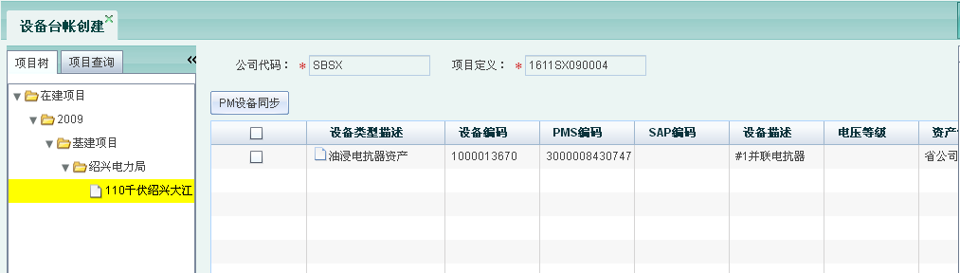
功能介绍：
1、【项目树】：根据立项年度、项目类型以及公司代码查询到需要操作的项目；
2、【项目查询】：点击【项目查询】按钮，直接输入项目定义或者项目描述或者更多条件，点击查询来查找到需要操作的项目（项目定义和项目描述支持模糊查询）；
3、【PM设备同步】:在BOM清单中勾选需要PM设备台帐创建的资产BOM，点击【PM设备同步】按钮通过接口进行PM设备台帐创建
PM设备台帐创建成功，PM返回SAP设备编码，如下图：
在SAP中查看该设备已经创建成功，并且与资产管理协同平台BOM信息一致
